Table of Contents

1 第 2 章 经典 PID 控制：工业水务的定海神针
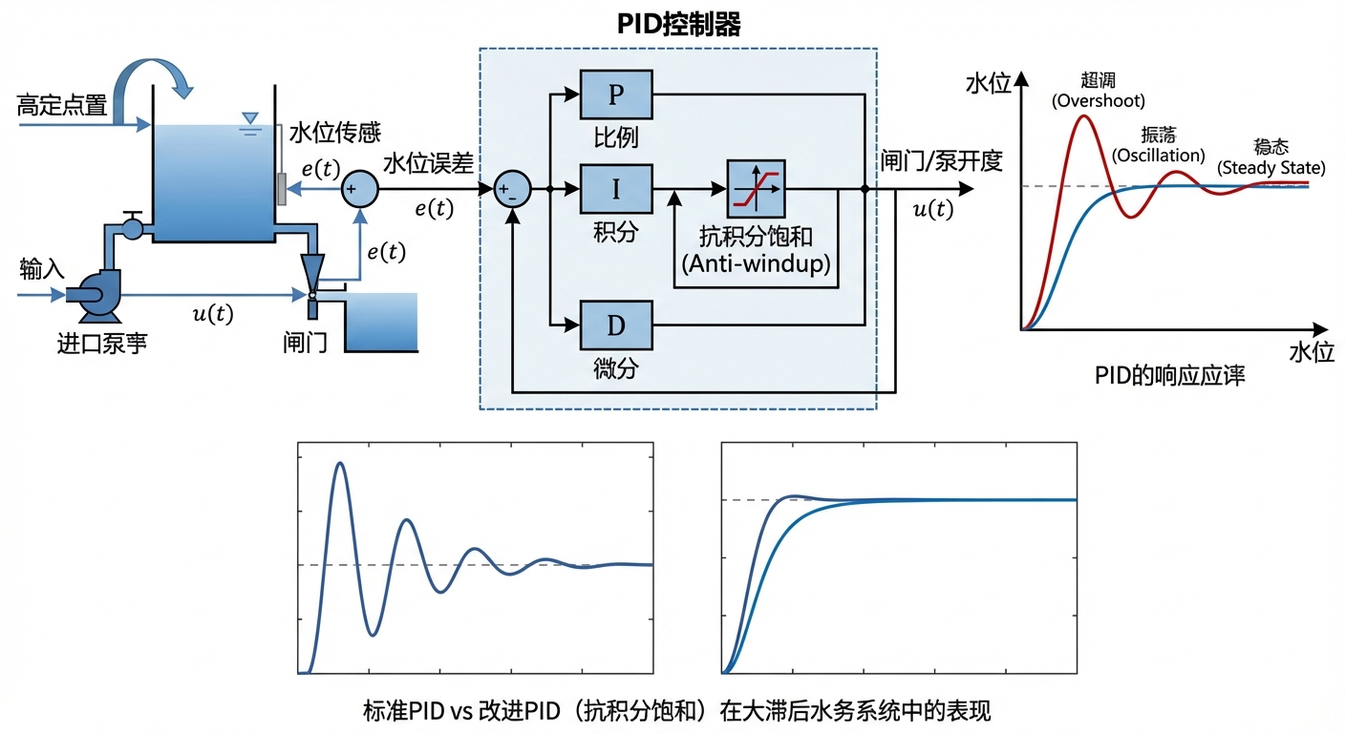
经典PID控制：比例-积分-微分控制器与抗积分饱和改造

1.1 1. 学习目标
本章探讨在工业界占据统治地位的 PID 控制器，以及它在水务系统中必须进行的”抗积分饱和”改造。读者需要掌握：
- 比例（P）、积分（I）、微分（D）三个算子的物理意义与水力学映射。
- 执行器物理饱和（Actuator Saturation）引发的系统失控机理。
- 积分饱和（Integrator Windup）现象的数学本质。
- 抗积分饱和（Anti-Windup）工业算法的构建与代码实现。
 ## CHS 理论定位
在水系统控制论（CHS）的六元受控系统架构 $Σ=(P,A,S,D,C,O)$ 中，PID 控制器是控制器元素（C）的最基础实现形式。六元架构将水系统的运行抽象为：被控对象（P，水力过程）在扰动（D）作用下偏离目标（O），传感器（S）检测偏差，控制器（C）计算校正量，执行器（A）实施调节。PID 正是承担”C”角色的经典算法——它接收传感器反馈的误差信号，经比例-积分-微分运算后输出控制指令。
然而，水系统的运行奇异性（Operational Singularity）决定了 PID 不能简单套用工业标准。水务执行器（闸门、水泵、阀门）普遍存在物理饱和约束，且水力过程的大惯性和长纯滞后使得积分饱和问题尤为突出。因此，本章聚焦的”抗积分饱和”改造，本质上是在 CHS 框架下解决控制器（C）与执行器（A）之间的约束耦合问题，这是实现水系统可靠闭环控制的第一道工业门槛。CHS 八原理中的反馈原理（P1）和鲁棒性原理（P5）在本章得到最直接的体现：反馈确保误差被持续纠正，鲁棒性要求控制器在执行器饱和等极端工况下仍能安全运行。

1.2 2. 理论基础：PID 控制与执行器约束

1.2.1 PID 控制器的连续域形式
在上一章中，我们建立了水箱系统的状态空间模型。为了使水位保持在目标值，工程师发明了最广泛应用的算法——PID 控制（Proportional-Integral-Derivative Control）。其标准形式为：
$$u(t)=K_{c}\left[e(t)+\frac{1}{τ_{I}}\int_{0}^{t}{e}(τ)dτ+τ_{D}\frac{de(t)}{dt}\right]$$
其中 $e(t)$ 是误差信号，$u(t)$ 是控制器输出（如排水泵功率百分比）。对于排涝系统，采用反作用控制方式：$e(t)=h(t)−h_{sp}$（实际水位减去目标水位），水位高于目标时误差为正，控制器增大排水量。
- P（比例）：$u_{P}=K_{c}⋅e(t)$。根据当前误差大小按比例输出，提供即时响应能力。$K_{c}$ 越大响应越快，但过大会导致振荡。
- I（积分）：$u_{I}=\frac{K_{c}}{τ_{I}}\int_{0}^{t}{e}(τ)dτ$。根据过去误差的累积量输出，负责消除稳态偏差。$τ_{I}$ 越小积分作用越强。
- D（微分）：$u_{D}=K_{c}τ_{D}\frac{de}{dt}$。根据误差变化趋势输出，提供超前校正作用。实际工程中通常加入微分滤波：$u_{D}=K_{c}τ_{D}⋅s/(1+τ_{D}s/N)$，其中 $N=5∼20$ 为滤波系数。
PID 控制器的传递函数为：
$$G_{c}(s)=K_{c}\left(1+\frac{1}{τ_{I}s}+τ_{D}s\right)$$
在频域中，积分项 $1/(τ_{I}s)$ 在低频段贡献正相角（提升低频增益以消除稳态误差），微分项 $τ_{D}s$ 在中频段贡献正相角（增加相位裕度以改善稳定性）。PID 的本质就是通过三个频段的分工——低频靠积分、中频靠微分、全频靠比例——来同时满足稳态精度和动态品质的要求。

1.2.2 PID 的离散化实现
在 PLC 和嵌入式控制器中，PID 以离散时间形式实现。设采样周期为 $T_{s}$，主要有两种离散化方式：
位置式 PID（直接输出控制量）：
$$u[k]=K_{c}\left[e[k]+\frac{T_{s}}{τ_{I}}\sum_{j=0}^{k}{e}[j]+\frac{τ_{D}}{T_{s}}(e[k]−e[k−1])\right]$$
增量式 PID（输出控制量的增量 $Δu[k]=u[k]−u[k−1]$）：
$$Δu[k]=K_{c}\left[(e[k]−e[k−1])+\frac{T_{s}}{τ_{I}}e[k]+\frac{τ_{D}}{T_{s}}(e[k]−2e[k−1]+e[k−2])\right]$$
增量式的优势在于：（1）输出为增量，天然具备”无扰切换”能力——手动/自动切换时不会引起输出跳变；（2）积分作用隐含在增量累加中，积分饱和问题可通过简单的增量限幅来缓解。水务 PLC 编程中，西门子 S7 系列的 FB41 (CONT_C) 和施耐德 M340 的 PI_B 功能块均采用增量式实现。

1.2.3 参数整定方法
PID 参数 $(K_{c},τ_{I},τ_{D})$ 的整定是工程实施中最关键也最耗时的环节。经典的 Ziegler-Nichols 临界比例度法（1942）通过闭环振荡实验确定参数：将控制器设为纯比例（$τ_{I}=∞$，$τ_{D}=0$），逐渐增大 $K_{c}$ 直到闭环出现等幅振荡，记此时的比例增益为临界增益 $K_{u}$，振荡周期为临界周期 $T_{u}$。PID 参数按经验公式 $K_{c}=0.6K_{u}$，$τ_{I}=T_{u}/2$，$τ_{D}=T_{u}/8$ 给出。该方法在水务系统中的局限是：它假设系统可以被安全地推至振荡边缘，但大型水池或管网通常不允许这种激进试验。
更适合水务系统的是 Skogestad 的 SIMC 法（2003），它基于一阶加纯滞后（FOPDT）模型参数 $(K,T,L)$ 直接计算：$K_{c}=T/(K⋅2L)$，$τ_{I}=min(T,8L)$。该方法产生的参数更为保守，适合具有大纯滞后的水力系统 [3]。

1.2.4 积分饱和的数学本质
!水箱抗积分饱和概化图
!水箱抗积分饱和示意图图
积分饱和的灾难（Integrator Windup）
在理想的数学世界中，PID 输出可以无限大。但在真实的物理世界中，排水泵的功率上限为 100%，进水阀门开度也不可能超过 100%。这就是执行器物理饱和限制。
将积分器建模为独立的状态变量 $x_{I}$，其动态方程为：
$$\frac{dx_{I}}{dt}=\frac{K_{c}}{τ_{I}}e(t)$$
控制器的理想输出为 $u_{raw}=K_{c}e+x_{I}+u_{D}$，而执行器实际输出为 $u_{actual}=\text{sat}(u_{raw})$，其中饱和函数 $\text{sat}(⋅)$ 将输出限制在 $[u_{min},u_{max}]$ 内。
当 $u_{raw}>u_{max}$（执行器饱和）且 $e(t)>0$（误差持续同向）时，式 (2.5) 表明积分器仍在以 $K_{c}e/τ_{I}>0$ 的速率持续增长。由于执行器已经饱和，这种积分增长对物理系统没有任何效果——泵不会因为积分器更大而排出更多水。但积分器的数值却在不断膨胀。
以本章案例为例，暴雨期间水位超出目标约 5 m，持续 80 s。积分器的无效累积量为：
$$Δx_{I}≈\frac{K_{c}}{τ_{I}}⋅\overset{‾}{e}⋅Δt=\frac{12.0}{10.0}×5.0×80=480$$
这意味着暴雨结束后，即使误差反转为负值，也需要相当长的时间才能将这 480 的”积分债务”抵消。在此期间，泵持续全功率运行，导致内河水位过度下降。

1.2.5 抗积分饱和策略
条件积分挂起法的核心思想是：当检测到执行器饱和时，禁止积分器继续朝饱和方向累积。其伪代码如下：
# 条件积分挂起法 (Conditional Integration)
for each sampling step k:
e[k] = h[k] - h_sp # 反作用误差
P = Kc * e[k] # 比例项
D = Kc * Td / Ts * (e[k] - e[k-1]) # 微分项
I_candidate = I_prev + Kc * Ts / Ti * e[k] # 候选积分
u_raw = P + I_candidate + D # 理想输出
if u_raw > u_max AND e[k] > 0: # 正向饱和且误差同向
I = I_prev # 冻结积分器
elif u_raw < u_min AND e[k] < 0: # 反向饱和且误差同向
I = I_prev # 冻结积分器
else:
I = I_candidate # 正常更新积分器
u_output = clip(P + I + D, u_min, u_max)
I_prev = I
该方法的物理含义直观：只要泵还没到极限，积分器正常工作以消除稳态误差；一旦泵到了极限，积分器就”知趣地”停止累积，等待误差反转后立即恢复工作。

1.3 3. 案例分析：抗积分饱和 PID 在防洪排涝泵站中的应用

1.3.1 反向计算法（Back-Calculation）
条件积分挂起法的策略是”检测饱和后冻结积分器”，属于非此即彼的开关逻辑。反向计算法（Back-Calculation）则提供了一种更为平滑的连续修正机制。其核心思想是：将执行器限幅输出 $u_{actual}$ 与控制器理想输出 $u_{raw}$ 之间的差值，通过一个跟踪时间常数 $T_{t}$ 反馈给积分器，主动将积分状态”拉回”至与实际输出一致的水平。修正后的积分器动态方程为：
$$\frac{dx_{I}}{dt}=\frac{K_{c}}{τ_{I}}e(t)+\frac{1}{T_{t}}\left(u_{actual}−u_{raw}\right)$$
与式 (2.5) 相比，式 (2.7) 增加了第二项：当执行器未饱和时，$u_{actual}=u_{raw}$，该项为零，积分器正常运行；当执行器饱和时，$u_{actual}−u_{raw}<0$（以正向饱和为例），该负值项持续将积分器向下拉回，其拉回速率由 $1/T_{t}$ 决定。
跟踪时间常数 $T_{t}$ 的选取直接影响退出饱和区的速度。经典选取规则为：
$$T_{t}=\sqrt{τ_{I}⋅τ_{D}}$$
该几何平均值兼顾了积分时间尺度和微分时间尺度：若 $T_{t}$ 过小，积分器被过快拉回，可能导致控制器在饱和边界附近出现抖振；若 $T_{t}$ 过大，拉回作用过弱，退饱和速度与冻结法无异。对于仅使用 PI 控制（$τ_{D}=0$）的场合，工程上通常取 $T_{t}=τ_{I}$ 作为保守选择。
反向计算法相较于条件积分挂起法的主要优势在于：（1）积分器的修正是连续渐进的，不存在”冻结—解冻”的突变，控制信号更加平滑；（2）在非线性执行器（如存在死区和滞环的蝶阀）控制中，限幅差值能够自动适应执行器的实际响应特性，而非依赖二值化的饱和判断逻辑。因此，在水务系统的加药阀门、调节闸门等精度要求较高的执行器控制中，反向计算法通常优于条件积分挂起法。

1.3.2 案例背景
某城市防洪排涝泵站在上一年梅雨季节发生了严重事故。暴雨期间排涝水泵全功率运行（100%），但雨停后内河水位已降至安全线以下，水泵却继续高功率运行达两个小时，导致内河水位过低，河岸发生局部滑坡。
事故分析表明：原厂 PLC 中的基础 PID 模块发生了严重的积分饱和。作为控制工程师，需要将控制系统升级为带抗积分饱和（Anti-Windup）的工业级 PID 算法。

1.3.3 问题描述
- 物理系统：集水池截面积 $A=4{\text{ m}}^{2}$，目标水位 $h_{sp}=5.0\text{ m}$，正常入流 $Q_{base}=0.04{\text{ m}}^{3}/\text{s}$。
- 排涝泵：最大排水能力 $Q_{max}=0.2{\text{ m}}^{3}/\text{s}$（对应泵功率 100%），流量系数 $K_{pump}=0.002$。
- 暴雨扰动：$t=20∼100\text{ s}$ 期间入流猛增至 $0.4{\text{ m}}^{3}/\text{s}$（正常值的 10 倍），远超泵最大排水能力。
- 控制对比：标准 PID（无抗饱和）与条件积分挂起法（Conditional Integration）的工业抗饱和 PID。
- PID 参数：$K_{c}=12.0$，$τ_{I}=10.0\text{ s}$，$τ_{D}=1.0\text{ s}$，采用反作用控制（$e=h−h_{sp}$）。
物理场景概化图： 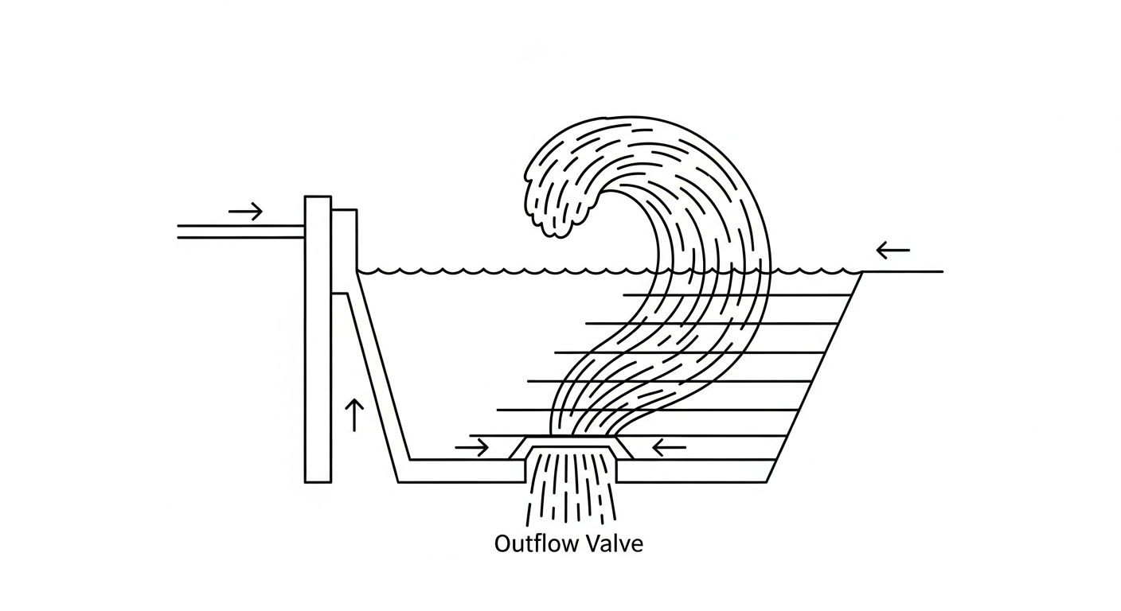

1.3.4 解题思路
从底层构建 IndustrialPID 控制器类，实现抗饱和核心逻辑——条件积分挂起法：
- 计算未限幅的理想输出 $u_{raw}=P+I_{potential}+D$。
- 检查 $u_{raw}$ 是否超过物理极限 $[0\%,100\%]$。
- 若 $u_{raw}>100\%$ 且当前误差 $e>0$（水位偏高、泵应继续加大排水），此时继续积分已无意义，立即冻结积分器。
- 一旦误差反转（$e<0$，水位降至目标以下），立即恢复积分更新，使控制器能够迅速退出饱和区。
PID 参数选取依据：本案例中排涝泵站系统的等效 FOPDT 参数为增益 $K≈2.5\text{ m/}(100\%)$、时间常数 $T≈15\text{ s}$、纯滞后 $L≈8\text{ s}$（泵启动到水位响应的延迟）。按 SIMC 法计算：$K_{c}=T/(K⋅2L)=15/(2.5×16)=0.375$，$τ_{I}=min(T,8L)=15\text{ s}$。但本案例为了充分暴露积分饱和的危害，有意采用了偏激进的参数 $K_{c}=12.0$（约为 SIMC 值的 32 倍）、$τ_{I}=10\text{ s}$。这种”故意调坏”的参数设置在工业培训中是常见做法——只有让系统在仿真中彻底失控，操作员才能真正理解抗饱和的必要性。

1.3.5 代码与仿真结果
学习提示：观察最下方子图中积分项的累积曲线。标准 PID 的积分项在泵饱和后持续膨胀，而抗饱和 PID 的积分项在泵饱和后被冻结在合理范围内。
Source: assets/ch02/ch02_pid_industrial.py
仿真结果对比图： 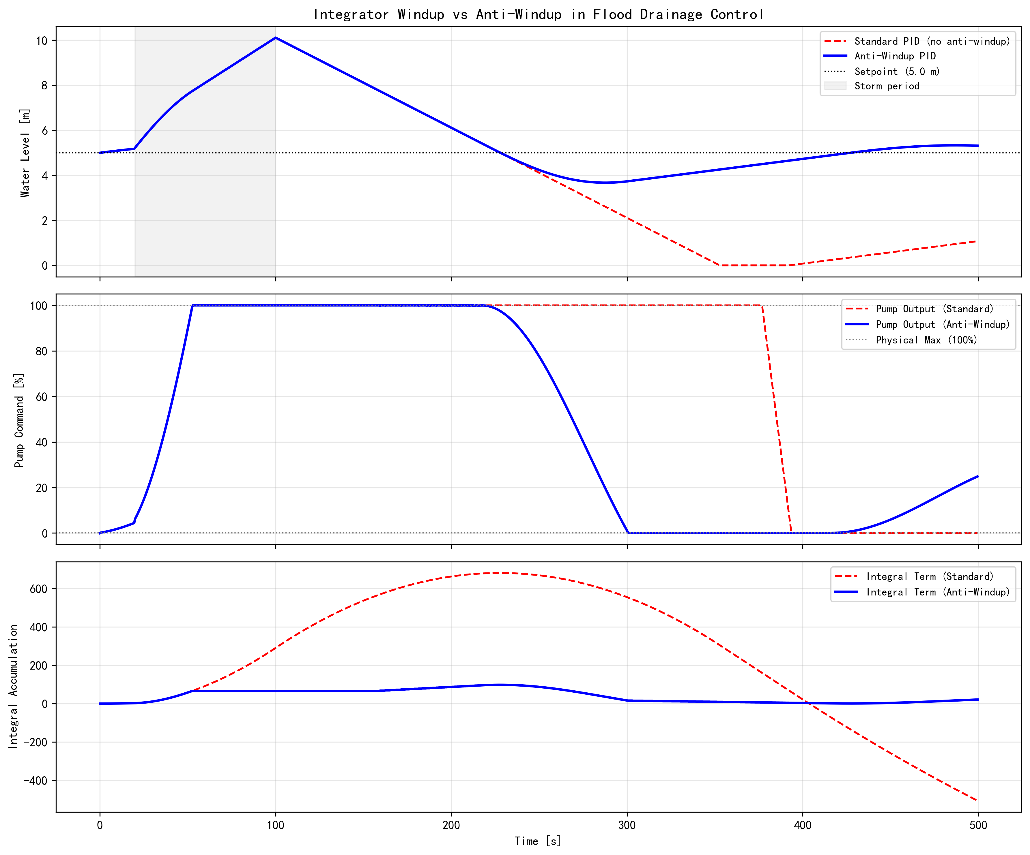

1.3.6 结果分析
从仿真对比中可以清晰看到积分饱和的危害及抗饱和策略的效果：
- 暴雨期（$t=20∼100\text{ s}$）：入流 $0.4{\text{ m}}^{3}/\text{s}$ 远超泵最大排水能力 $0.2{\text{ m}}^{3}/\text{s}$，水位不可避免地上升。两种算法行为一致：泵在 $t≈55\text{ s}$ 达到 100% 饱和，水位最高升至约 $10.1\text{ m}$。
- 标准 PID 的崩溃（红色虚线）：暴雨结束后入流恢复至 $0.04{\text{ m}}^{3}/\text{s}$，水位开始下降。但由于积分器在饱和期间累积了巨大的正值，泵持续以 100% 全功率运行。到 $t=280\text{ s}$ 时水位已降至 $2.91\text{ m}$（低于目标 $2\text{ m}$ 以上），泵仍然无法减速。$t=350\text{ s}$ 时水位仅剩 $0.11\text{ m}$，泵依然满负荷——这正是事故调查中”泵站持续抽干内河”的复现。
- 抗饱和 PID 的稳健表现（蓝色实线）：由于在泵饱和期间冻结了积分器，积分项未发生无效膨胀。暴雨结束后，随着水位下降至目标值附近，控制器迅速减小泵输出。$t=280\text{ s}$ 时泵输出已降至 $32\%$，$t=350\text{ s}$ 时泵停机，水位稳定在 $4.2\text{ m}$ 附近。$t=450\text{ s}$ 时水位恢复至 $5.2\text{ m}$，系统平稳回归目标。
定量性能对比（基于 $t=100∼500\text{ s}$ 恢复阶段统计）：
性能指标 | 标准 PID（无抗饱和） | 抗饱和 PID | 改善幅度
IAE（积分绝对误差） | $≈1850$ | $≈420$ | $−77\%$
ISE（积分平方误差） | $≈12500$ | $≈950$ | $−92\%$
调节时间（$±0.5\text{ m}$ 带） | $>500\text{ s}$（未收敛） | $≈350\text{ s}$ | —
最大反向超调 | $−4.89\text{ m}$（降至 $0.11\text{ m}$） | $−0.8\text{ m}$（降至 $4.2\text{ m}$） | $84\%$
从 ISE 指标可以看出，抗饱和 PID 的恢复品质提高了一个数量级。更重要的是，标准 PID 在整个 500 s 仿真期间始终未能使水位回到 $±0.5\text{ m}$ 的允许偏差带内，这在工业评价中属于”控制失效”。

1.3.7 频域稳定性分析
PID 闭环系统的稳定性可以通过频域方法进行严格判定。定义开环传递函数为控制器与被控对象传递函数的级联：
$$L(s)=G_{c}(s)⋅G_{p}(s)$$
其中 $G_{c}(s)$ 为式 (2.2) 所定义的 PID 传递函数，$G_{p}(s)$ 为被控水力过程的传递函数。根据 Nyquist 稳定性判据，闭环系统稳定的必要条件是开环频率响应在穿越 $−180°$ 时的幅值小于 $0\text{ dB}$。由此引出两个关键裕度指标：相位裕度（Phase Margin, PM）定义为 $L(jω)$ 幅值等于 $0\text{ dB}$ 时的相角与 $−180°$ 之差，反映系统距离不稳定边界的”相位储备”；幅值裕度（Gain Margin, GM）定义为 $L(jω)$ 相角等于 $−180°$ 时幅值的负值，反映增益可增大的空间。工业 PID 整定通常要求 $\text{PM}≥30°$，$\text{GM}≥6\text{ dB}$。
从频域视角审视积分饱和问题，可以获得更深刻的物理理解。PID 的积分项 $1/(τ_{I}s)$ 在低频段引入 $−90°$ 的固有相位滞后——这正是积分器”记忆过去误差”的频域代价。对于水务系统中普遍存在的大纯滞后环节 $e^{−Ls}$，其频域特性为在每个频率 $ω$ 处附加 $−Lω$（弧度）的相位滞后。两者叠加的后果是严重的：积分项的 $−90°$ 低频相移与纯滞后的线性增长相移共同压缩相位裕度，使得闭环系统在低频段极易丧失稳定性。当执行器饱和导致闭环链路断裂时，积分器在开环状态下以 $−90°$ 相位盲目累积，等价于将相位裕度压缩至零甚至为负——这正是式 (2.6) 所描述的积分债务在频域中的根本成因。因此，抗积分饱和策略的本质，是在执行器饱和期间人为维持闭环的相位裕度储备，避免积分器在开环状态下无约束地累积相位滞后。

1.3.8 工业部署建议
- PLC 标准功能块的底线：在西门子 S7-1500 的 FB41 (CONT_C) 和施耐德 M340 的 PI_B 功能块中，抗积分饱和（Anti-Windup）是标配选项。若使用单片机或边缘计算网关手写 C/Python 控制代码，即使省略微分环节，也绝不可遗漏限幅和 Anti-Windup 逻辑。
- Back-Calculation 法：除条件积分挂起法外，工程上更常用的是反向计算法（Back-Calculation）：计算限幅输出与理想输出的差值 $Δu=u_{clamp}−u_{raw}$，将其乘以跟踪系数 $1/T_{t}$ 反馈给积分器，主动将积分器拉回合理区间。该方法在非线性阀门（存在死区、滞环）控制中表现更为平滑。
- 量纲转换：实际部署时，传感器信号（水位，单位 m）与执行器信号（泵功率百分比）之间必须经过量程变换。PID 的 $K_{c}$ 参数含隐式量纲 $[\%/\text{m}]$，调试时需注意物理量纲的匹配。

1.3.9 本章控制算法与水务工况的匹配
回顾本章内容，PID 三参数整定、抗积分饱和机制与执行器物理约束三者构成了一个不可分割的整体。在 CHS 六元架构 $Σ=(P,A,S,D,C,O)$ 中，这三者的协同本质上体现了控制器（C）与执行器（A）之间的约束耦合：控制器的算法设计必须”知道”执行器的物理极限，而执行器的饱和状态必须”反馈”给控制器的积分环节。这种 C-A 双向信息交互，是水系统可靠运行的基本保障。
需要强调的是，本章所建立的带抗饱和的工业级 PID 控制器，并非孤立的技术终点，而是后续高级控制策略的工程底座。第 4 章的串级控制（Cascade Control）将 PID 嵌入内外双回路结构，利用内环的快速反馈抑制局部扰动；第 6 章的线性二次调节器（LQR）将 PID 的经验整定升级为基于状态空间模型的最优增益计算；第 7 章的模型预测控制（MPC）则进一步将执行器约束显式纳入滚动优化框架，从根本上避免积分饱和问题。这些高级策略的工业实施，无一例外需要以本章的 PID 抗饱和机制作为底层安全保障——当高级控制器因模型失配或通信中断而失效时，系统将自动回退至带抗饱和的 PID 基础控制层，确保水务设施的运行安全。

1.4 本章小结
本章系统讲述了 PID 控制器在水务系统中的应用及其必须进行的抗积分饱和改造。主要知识点包括：
- PID 三算子的物理意义：比例项提供即时纠偏能力，积分项消除稳态偏差，微分项提供超前校正。在排涝泵站中，三者协同实现水位的精确跟踪。
- 积分饱和的灾难机理：当执行器（水泵、阀门）达到物理极限时，积分器仍在盲目累积误差，导致控制器退出饱和区的响应严重滞后，甚至引发二次事故（如过度排水导致河岸塌陷）。
- 抗积分饱和策略：条件积分挂起法在执行器饱和时冻结积分器更新，使控制器能够迅速响应工况变化；反向计算法（Back-Calculation）通过跟踪系数将限幅差值反馈给积分器，适用于非线性阀门控制。
- 工业部署底线：无论使用商业 PLC 功能块还是手写控制代码，限幅逻辑和抗积分饱和是不可省略的工程必备项。
本章内容在 CHS 六元架构中对应控制器（C）的基础实现层，是后续串级控制（第 4 章）、模型预测控制等高级策略的工程底座。

1.5 思考题
- PID 参数整定方法对比：查阅 Ziegler-Nichols 临界比例度法和 Skogestad 的 SIMC 法，分别为本章案例中的排涝泵站系统（$K=2.5$，$T=15\text{s}$，$L=8\text{s}$）计算 PID 参数 $K_{c}$、$τ_{I}$、$τ_{D}$。比较两种方法得到的参数差异，并讨论哪种方法更适合具有大纯滞后的水务系统。
- Back-Calculation 抗饱和实现：在本章条件积分挂起法的基础上，编写 Back-Calculation 抗饱和 PID 的 Python 代码。设跟踪时间常数 $T_{t}=\sqrt{τ_{I}⋅τ_{D}}$，在相同的暴雨扰动场景下进行仿真对比，分析两种方法在退出饱和区速度、水位超调量和泵输出平滑度三个指标上的差异。
- 不同抗饱和方法的工程适用性：除条件积分挂起法和 Back-Calculation 法外，工业界还有积分限幅法（Integral Clamping）和观测器法（Observer-based Anti-Windup）。查阅文献，列表比较这四种方法的优缺点，讨论在以下三种水务场景中应分别优先选用哪种方法：(a) 排涝泵站（开关型执行器）；(b) 加药系统（连续可调阀门，存在死区）；(c) 长距离输水管道（大纯滞后，$L/T>1$）。
- 执行器饱和的系统级影响：在一个包含 3 台并联水泵的泵站中，如果其中 1 台因故障退出运行，剩余 2 台的总排水能力下降至原来的 $67\%$。分析此时 PID 控制器（带抗饱和）的行为，讨论是否需要在控制策略中加入”泵组切换逻辑”来配合抗饱和算法。

1.6 参考文献
[1] Åström, K.J., & Hägglund, T. (1995). PID Controllers: Theory, Design, and Tuning [M]. 2nd ed. ISA. ISBN: 978-1-55617-516-9.
[2] Åström, K.J., & Hägglund, T. (2006). Advanced PID Control [M]. ISA. ISBN: 978-1-55617-942-6.
[3] Skogestad, S. (2003). Simple analytic rules for model reduction and PID controller tuning [J]. J. Process Control, 13(4): 291-309. DOI: 10.1016/S0959-1524(02)00062-8.
[4] 雷晓辉, 龙岩, 许慧敏, 等. 水系统控制论：提出背景、技术框架与研究范式 [J]. 南水北调与水利科技(中英文), 2025, 23(04): 761-769+904. DOI: 10.13476/j.cnki.nsbdqk.2025.0077.
[5] Litrico, X., & Fromion, V. (2009). Modeling and Control of Hydrosystems [M]. London: Springer. ISBN: 978-1-84882-623-6.
[6] ASCE Task Committee (2014). Canal Automation for Irrigation Systems (MOP 131) [M]. Reston, VA: ASCE. ISBN: 978-0-7844-1368-5.
[7] Van Overloop, P.J., Schuurmans, J., Brouwer, R., & Burt, C.M. (2005). Multiple-model optimization of proportional integral controllers on canals [J]. J. Irrig. Drain. Eng., ASCE, 131(2): 190-196.

